Дошкольники-врунишки или почему дети обманывают.

Если вы хотите научить ребенка быть открытым и честным, то должны быть готовы выслушивать от него подчас и горькую правду, а не только то, что вам приятно. Ваша реакция на выражаемые им чувства помогает малышу понять, действительно ли честность – лучшая политика. (Е. В. Герасина.)

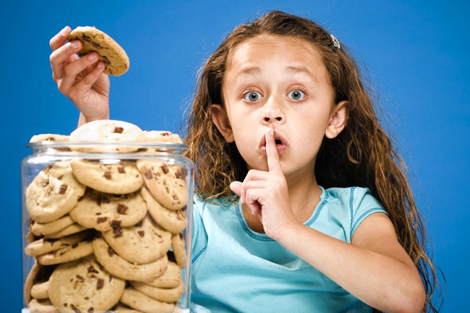

Виды лжи:
– эгоистическая (когда она продиктована какими-либо личными интересами);
– фантастическая (когда ложь продиктована любовью к выдумке, которая чаще всего проявляется в игре);
– патологическая, в основе, которой лежит болезненная потребность обманывать себя и других, таким образом, делая свою жизнь интереснее

Причины детской лжи
– попытка избежать наказания;
– стремление привлечь к себе внимание, самоутвердиться;
– наличие у ребенка проблем, требующих решения;
– защита от стрессовых ситуаций;
– дурной пример окружающих – как детей, так и взрослых.

Как предотвратить детскую ложь
- Практически все дети время от времени говорят неправду, и задача родителей в этой ситуации – по возможности предотвратить будущий обман и удержать ребенка от вредной привычки.
- Ваша реакция на обман должна по возможности соответствовать возрасту сына или дочери. Если ложь малыша, не достигшего 6 лет, можно не пресекать чересчур строго и даже свести дело к шутке, то на вранье ребенка старше 7 лет нужно реагировать немедленно. В таком случае следует серьезно поговорить с малышом, обсудить, что толкнуло его на обман и какие последствия это может иметь. Важно, чтобы ребенок понял, что лгать плохо и рано или поздно все тайное становится явным.
- Пусть малыш знает, что вы сразу видите, когда он говорит неправду.

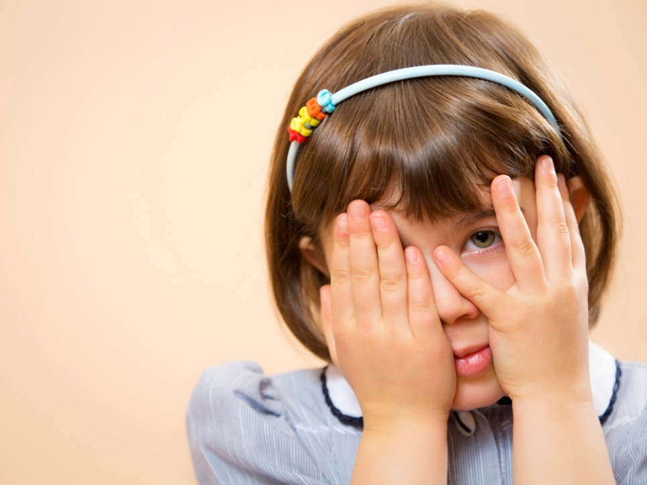
Как узнать, что вам говорят неправду?
В разговоре ребенок может повторять за вами последнюю фразу. Это позволяет малышу выиграть время для того, чтобы придумать правдоподобный ответ. У него меняется выражение лица, появляются непроизвольные жесты, например почесывание носа или брови
Поскольку малыш сознает, что поступает неправильно, то может говорить более тихим голосом; у него меняется тон или темп речи.
Иногда дети пытаются скрыть неправду за пустой болтовней. И если ваш ребенок по натуре не очень разговорчив, чрезмерная словоохотливость может быть признаком обмана.
Первое, что необходимо сделать родителю солгавшего ребенка, – это разобраться в причинах лжи. (разговор «по душам»)
А выяснив причины, действуйте соответственно им:
Постарайтесь снизить ваши требования к ребенку.
Научите его достойно переживать поражения. Предложите альтернативу обману – признание и исправление своих ошибок.
Избегайте чрезмерно эмоциональной реакции на обман, а тем более физических наказаний .
Помните, что детская ложь передает нам правду о душевном состоянии ребенка, о его страхах и надеждах, о том, кем бы он хотел стать, что хотел бы сделать. Терпение, внимание, собственный пример – залог развития честности ребенка

Возрастные особенности детской лжи:
Дети младше 5 лет не придают особого значения лжи.
Дети от 5 до 7 лет, однако, более склонны к обману в игре.
Дети младше 6 лет часто рассказывают сочиненные ими истории, выдавая их за правду, и иногда даже верят в них сами.
Но когда ребенок достигает 6 лет, выдуманные истории становятся уже не столь безвредными, особенно если вы или сам малыш не можете понять, где правда, а где ложь.
Если же ребенок старше 7 лет продолжает хронически лгать, это может свидетельствовать о наличии у него каких-то внутренних проблем. Не исключено, что в подобной ситуации малышу даже понадобится помощь детского психолога.
К 8 годам ребенок уже хорошо понимает, что врать плохо. И если в таком возрасте он продолжает обманывать, это может быть обусловлено более серьезными причинами, чем желанием выиграть, например чувством неполноценности и желанием казаться лучше, чем он есть на самом деле.

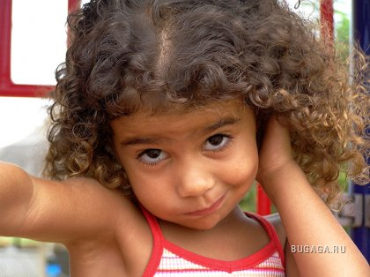

Что нужно знать родителям детей, которые лгут

- Вымыслы малышей еще не ложь в полном смысле этого слова. Они редко по-настоящему корыстны и не рассчитаны на то, чтобы причинить вред другому.
- «Ложь» детей может свидетельствовать о нарушениях во взаимоотношениях со взрослыми. Стоит изменить стиль общения с ребенком, устранить причины, вынуждающие его обманывать, и «лживость» сведется к безопасному минимуму. В противном случае она укоренится и станет настоящим бедствием и для него самого, и для окружающих.
- С привычкой говорить неправду бесполезно бороться, если члены семьи сами неискренни друг с другом. Ребенок интуитивно усваивает этот стиль общения и не может соответствовать вашим требованиям быть искренним, коль скоро вы сами не образец правдивости.
- Ребенок должен усвоить, что говорить неправду он может только в том случае, когда правда звучит невежливо. Нельзя, например, сказать другу, что его подарок тебя разочаровал, или в гостях критиковать хозяйку, объявляя всем, что мама лучше готовит. Как ни странно, но даже самым изощренным маленьким хитрецам плохо дается ложь «из приличия» и, чтобы приучить ребенка к «вежливой» лжи, иногда нужно немало усилий.

